Установил GIT на пк.

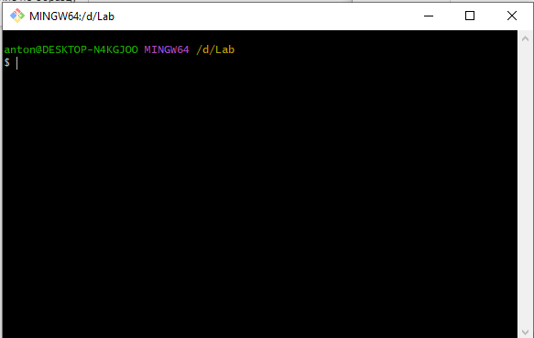

Создал директорию с помощью команды “mkdir”

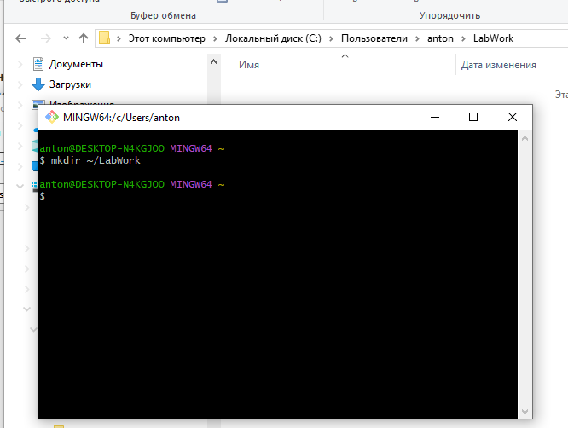

Переход в директорию с помощью команды “cd”.

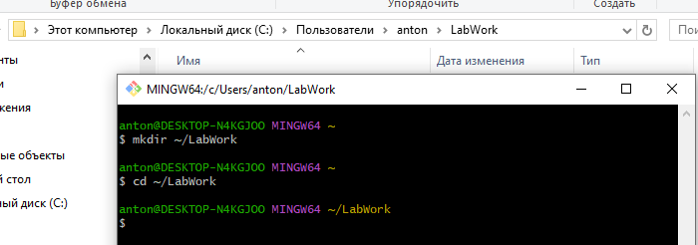

.

Добавление текста в файл с помощью команды “echo”.

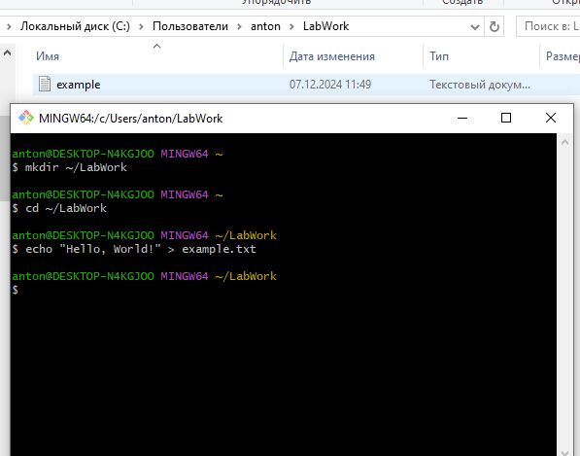

Копирование файла example.txt в ту же директорию, но с новым именем copy_example.txt с помощью команды “cp”.

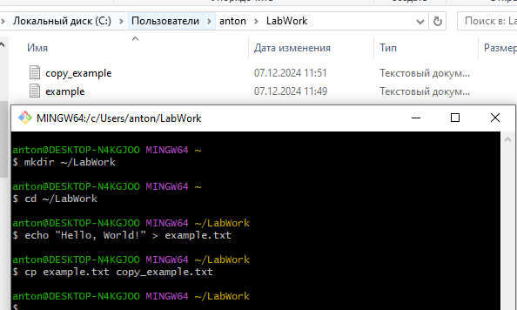

Переименование файла copy_example.txt в renamed_example.txt с помощью команды “mv”.

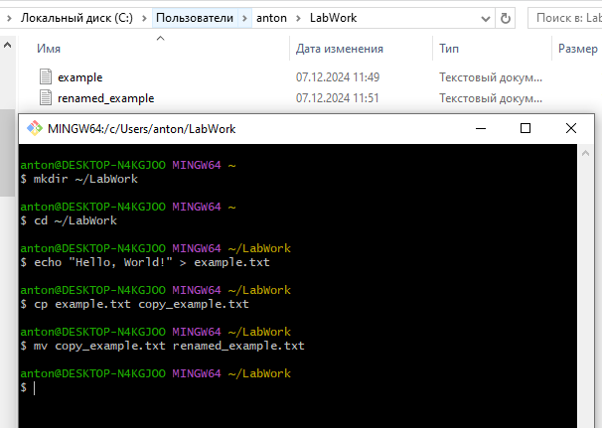

Удаление файла renamed_example.txt с помощью команды “rm”.

